使用的是codex gpt-5.4

Prompt记录：
我正在完成一门 NLP 课程作业。我会给你两类材料：一类是我直接粘贴的作业要求文字，另一类是我上传的课程 PPT PDF。 请注意以下规则： 1. 我粘贴的作业要求文字是最高优先级、最可靠的信息来源。 2. PPT PDF 只用于核对我提到的对应页码内容，以及补充相关理论背景。 3. 如果 PDF 某些页面你无法正确读取、内容提取不完整、或者你不确定是否理解准确，请直接明确说明“无法确认”，不要编造。 4. 不要让 PDF 内容覆盖我明确写出的作业要求。 请你按下面的顺序帮助我： 第一步：梳理这次作业到底要求实现哪些功能模块，每个模块要做什么，最终提交内容有哪些。 第二步：核对作业中提到的 PPT 页码对应的理论内容，并总结每页的核心知识点。 第三步：指出哪些理论点和两个模块（WSD、SRL）一一对应，并说明哪些适合写进实验报告、哪些适合做页面展示、哪些适合写观察结论。 第四步：如果信息确认充分，再帮我生成后续开发所需的 prompt、项目结构、依赖清单和代码。 输出格式请按以下顺序： 一、作业要求梳理 二、PPT 理论核对 三、模块与理论对应表 四、目前无法确认的信息 五、下一步建议 请默认用中文回答，保留关键英文术语。回答风格自然一点，像认真负责的 NLP 助教，不要太模板化。 作业要求： 【 Week 5 随堂 Vibe 实验：词义消歧与语义角色标注系统 👨‍🏫 实验背景与目的： 在本周的理论课中，我们探讨了语义分析的两个核心任务： 词义消歧 (WSD, P5-41)： 解决一词多义问题，方法从传统的基于词典释义匹配，发展到基于上下文向量表示的深度学习模型。 语义角色标注 (SRL, P42-69)： 提取句子中的“谓词-论元”结构（即“谁对谁在什么时间地点做了什么”），揭示句子的浅层语义框架。 本次实验，请利用AI 辅助编程工具，开发一个包含 WSD 和 SRL 两个功能模块的交互式 Web 分析系统。通过真实代码的运行，对比传统方法与深度学习方法在处理复杂语义时的差异。 ⏱️ 实验任务：构建“深层语义分析平台” 🎯 总体要求： 使用 Python 的 Streamlit 框架，结合 nltk、spaCy 和 transformers 等自然语言处理库，构建一个多标签页的 Web 应用。 🛠️ 模块 1：词义消歧 (WSD) 对比测试 对应课件：P18 (基于释义匹配的消歧) 与 P10, P21 (基于上下文向量/BERT的消歧) 给 AI 的 Prompt 提示词核心（供参考）： "在 Streamlit 应用的第一个标签页中，实现一个词义消歧 (WSD) 模块。 提供两个输入框：第一个输入包含多义词的句子（如 'I went to the bank to deposit my money.'），第二个输入框指定目标多义词（如 'bank'）。 传统方法实现： 使用 nltk.wsd 中的 lesk 算法。输出 Lesk 算法预测的 WordNet 词义（Synset）及其具体的英文定义（Definition）。 上下文向量表示： 使用 Hugging Face 的 transformers 库加载 bert-base-uncased 模型。提取目标词在该句子中的上下文词向量（Contextual Embedding）。 对比验证： 让用户再输入第二个句子（如 'I sat by the river bank.'）。提取这第二个句子中目标词的 BERT 词向量。计算并输出这两个 BERT 词向量的余弦相似度。" 学生观察任务： 观察 Lesk 算法（基于词典重合度）能否准确区分金融“bank”和河岸“bank”。 观察 BERT 输出的余弦相似度。即使都是 "bank" 这个词，在不同语境下它们的向量相似度是否较低？这验证了课件 P10 提到的“动态上下文向量”概念。 🛠️ 模块 2：语义角色标注 (SRL) 提取与可视化 对应课件：P43 (谓词-论元结构) 与 P49 (基于依存关系的SRL) 给 AI 的 Prompt 提示词核心（供参考）： "在第二个标签页中，实现语义角色标注 (SRL) 功能。 提供一个句子输入框，默认文本为：'Apple is manufacturing new smartphones in China this year.' 轻量级近似实现： 由于训练完整的端到端 SRL 模型较重，请使用 spaCy (加载 en_core_web_sm 模型) 进行依存句法分析，通过编写启发式规则来近似提取谓词和论元。 将句子中的主要动词（ROOT 或 VERB）作为谓词 (Predicate)。 将 nsubj (主语) 映射为 施事者 A0 (Agent)。 将 dobj (直接宾语) 映射为 受事者 A1 (Patient)。 尝试提取时间修饰语或地点修饰语（如识别介词短语 prep+pobj 或时间实体）映射为 AM-LOC 或 AM-TMP。 结构化展示： 将提取出的 [A0, 谓词, A1, AM-LOC, AM-TMP] 结构以表格的形式清晰地展示在页面上。 依存图辅助： 调用 spacy 的 displaCy，将句子的依存关系图渲染在页面底部，帮助验证提取结果。" 学生观察任务： 输入课件 P43 的经典结构句子（替换为英文，如 "Chengfei Company is manufacturing civil aircrafts"）。观察程序是否能准确提取出 A0（施事）和 A1（受事）。对比页面底部的依存树，理解 P49 提到的“论元与谓词的语法关系体现为依存关系”。 📦 提交要求 实验报告、可视化web页面（html）、核心代码py 注明所采用的工具和LLM（如Condex GPT5.4、Zed Claude Sonnet4.5等）】
已处理 5m 21s
一、作业要求梳理
这次作业的主线很清楚：要做一个基于 Streamlit 的交互式 Web 系统，名字可以理解成“深层语义分析平台”，里面至少有两个标签页，对应两个模块：WSD 和 SRL。作业要求里你粘贴的文字是最高优先级，所以以下判断都以它为准。
- 总体技术要求：
使用 Python + Streamlit，并结合 nltk、spaCy、transformers 等库。
- 模块 1：WSD (Word Sense Disambiguation) 词义消歧对比测试
  - 输入 1：一个包含多义词的英文句子。
  - 输入 2：目标多义词。
  - 输入 3：另一个也包含该目标词的英文句子，用来做上下文向量对比。
  - 传统方法：调用 nltk.wsd.lesk，输出预测的 Synset 和英文 Definition。
  - 深度学习/上下文向量方法：加载 bert-base-uncased，抽取目标词在句子中的 contextual embedding。
  - 对比验证：再抽第二个句子里同一个词的向量，计算两个向量的 cosine similarity。
  - 你在报告/展示里要强调的点是：Lesk 和 BERT contextual embedding 在复杂语境下的差异。
- 模块 2：SRL (Semantic Role Labeling) 语义角色标注提取与可视化
  - 输入：一个英文句子，默认示例是 Apple is manufacturing new smartphones in China this year.
  - 实现方式：不用重型端到端 SRL 模型，而是用 spaCy en_core_web_sm 做依存句法分析，再写启发式规则近似实现。
  - 规则要求：
    - 主要动词（ROOT 或 VERB）当 Predicate
    - nsubj -> A0 (Agent)
    - dobj -> A1 (Patient)
    - 时间/地点修饰语尽量抽成 AM-TMP / AM-LOC
  - 展示要求：
    - 以表格形式展示 [A0, Predicate, A1, AM-LOC, AM-TMP]
    - 页面底部渲染 displaCy 依存关系图
- 最终提交内容：
  - 实验报告
  - 可视化 web 页面（html）
  - 核心代码（py）
  - 还要注明使用的工具和 LLM
有一个很关键的隐含要求也要记住：这不是单纯“做出功能”就结束，而是要体现“传统方法 vs 深度学习方法”的教学对比。

二、PPT 理论核对
先说明一下核对方式：这份 PDF 的文字层直接提取有乱码，我没有用乱码内容硬猜；我改成了按页渲染后人工核对。下面这些页，我可以确认。
- P5
  - 主题是 词义消歧 (WSD) 的定义与任务流程。
  - 核心知识点：
    - WSD 是根据上下文确定多义词在当前语境中的具体含义。
    - 典型流程包括：候选词义提取、上下文分析、消歧决策。
    - 例子里明确提到了 bank 这种一词多义现象。
- P10
  - 标题是“基于上下文向量表示的消歧方法”。
  - 核心知识点：
    - 用深度神经网络（如 LSTM、Transformer）对目标词上下文编码，得到上下文表示。
    - 候选词义也可以表示成向量。
    - 通过计算上下文向量与候选词义向量的相似度来选词义。
    - 课件明确提到 BERT 一类上下文感知表示。
  - 这页和你作业里“抽取目标词 BERT 向量并比较余弦相似度”是高度一致的。
- P18
  - 标题是“基于词义释义匹配的词义消歧方法”。
  - 核心知识点：
    - 利用 HowNet、WordNet 这类词汇知识资源里的词义解释信息。
    - 页里用 table 展示了多个不同释义的定义。
  - 这里虽然页上不是直接写 Lesk 这个库名，但理论上就是 gloss/definition matching 这条路线，和 Lesk 的思路是一一对应的。
- P21
  - 标题是“基于特征式匹配的消歧方法”。
  - 核心知识点：
    - 课件讲了一个 BEM 式结构：上下文编码器 Tc 和词义编码器 Tg 都基于 BERT。
    - 目标词的上下文表示，取目标词位置的输出；如果一个词被切成多个子词，则对多个位置做平均。
  - 这页很适合支撑你代码里“如何从 BERT 中取目标词 embedding”的实现说明。
- P42
  - 这一页基本就是章节页：4.5 语义角色标注。
  - 可以确认：从这里开始进入 SRL 部分。
- P43
  - 标题是“语义角色标注”。
  - 核心知识点：
    - SRL 是分析句子中“谓词-论元结构”的浅层语义分析技术。
    - 理论来源提到了 Thematic Theory、Case Grammar、Valency Theory。
    - 明确说明了 Argument 是谓词涉及的对象，可承担施事、受事、地点、命题等角色。
    - 页里给了类似 [A0] [AM-TMP] [V] [A1] 的标注示例。
  - 这页就是你做 SRL 模块时最核心的理论依据。
- P49
  - 标题是“基于依存关系树的语义角色标注方法”。
  - 核心知识点：
    - 依存句法树可以用来做语义角色标注。
    - 谓词与论元之间的语法关系，可以体现在依存关系上。
    - 页里的图明确把 SUBJ/OBJ 一类依存关系和 A0/A1 角色联系起来。
  - 这正好对应作业里“用 spaCy 依存分析 + 启发式规则近似 SRL”的做法。
- P69
  - 主题是 SRL 语料库/评测。
  - 核心知识点：
    - 提到了 CoNLL09 作为依存形式 SRL 的常用评测基准。
    - 英文部分主要基于 PropBank 和 NomBank。
  - 这页不直接要求你实现，但很适合写在实验报告的“背景/扩展/局限性”部分。
顺带说一句：你作业里写的 WSD: P5-41、SRL: P42-69，和 PDF 里章节边界是对得上的。

三、模块与理论对应表
模块 | 对应 PPT | 理论点 | 适合写进实验报告 | 适合做页面展示 | 适合写观察结论
WSD 任务定义 | P5 | 多义词需要结合上下文选定正确词义；基本流程是候选词义、上下文分析、消歧决策 | 很适合放在“任务背景/方法概述” | 一般不用单独展示 | 可用于总结“WSD 本质上是上下文约束下的词义选择问题”
WSD 传统方法 | P18 | 基于词义释义 gloss/definition 的匹配，依赖 WordNet 一类知识库 | 很适合写“Lesk 方法原理” | 很适合直接展示 Synset + Definition | 很适合写“词典重合度方法对关键词覆盖较敏感”
WSD 深度方法 | P10 | 用 BERT/Transformer 形成动态上下文表示，再做相似度比较 | 很适合写“上下文向量方法原理” | 很适合展示两个句子的 cosine similarity | 很适合写“同一个词在不同上下文下向量会分化”
WSD 向量抽取细节 | P21 | 目标词位置输出作为上下文表示；多子词时可取平均 | 很适合写“实现细节/embedding 提取方式” | 页面上不用讲太多细节，最多加一句说明 | 可写“子词切分会影响表示质量，是实现时要注意的细节”
SRL 核心结构 | P43 | Predicate-Argument Structure；A0/A1/AM-* 的角色含义 | 很适合写“SRL 基本概念” | 很适合直接把表格列命名成 A0, Predicate, A1, AM-LOC, AM-TMP | 很适合写“系统是否抽到了施事、受事、时间、地点”
SRL 依存近似实现 | P49 | 依存关系可作为语义角色的近似依据，如 nsubj -> A0, obj/dobj -> A1 | 很适合写“为什么用 spaCy 依存规则来近似 SRL” | 很适合展示 displaCy 依存图 | 很适合写“简单主动句效果较好，复杂句/被动句容易出错”
SRL 评测与扩展 | P69 | 标准数据集/评测基准是 CoNLL09、PropBank 等 | 适合写在“局限性与后续改进” | 一般不需要放在页面主界面 | 可写“当前系统是教学化简版，不是标准 benchmark 系统”
如果你后面要写报告，我建议把理论组织成一句话：
WSD 这部分是“P18 的词典/释义匹配”对比“P10+P21 的上下文向量表示”；SRL 这部分是“P43 的谓词-论元结构”落地成“P49 的依存关系驱动近似抽取”。

四、目前无法确认的信息
- “可视化 web 页面（html）” 这条要求有一点歧义。
  - Streamlit 天然产物是运行中的 Web App，不是标准静态单文件 html。
  - 目前无法确认老师这里说的 html，是指导出网页文件、页面截图/录屏，还是提交一个可运行网页前端。
- SRL 是否要求处理多个谓词，目前无法确认。
  - 你贴的要求更像是“先抓主谓词（ROOT/VERB）做单谓词版本”，不是完整多谓词 SRL。
- P18 和 P21 是理论页，不是库/API 说明页。
  - 所以“用 nltk.wsd.lesk”“用 bert-base-uncased”这些是作业文字明确指定的实现落地方式，不是 PPT 原页逐字写出的内容。
- 这份 PDF 的原始文字层提取不可靠。
  - 我目前对关键页的判断是基于渲染后人工核对，可以确认这些页的大意；但如果你后面要我逐页精确摘录原文，我会继续坚持“看不清就标无法确认”。

五、下一步建议
信息已经足够进入第 4 步了，唯一需要你心里先有数的是：html 提交形式可能还要你回头问一下老师或助教。
如果按默认最稳方案继续，我建议下一步直接做这些：
- 先定一个最小可运行版本：
  - Tab 1 = WSD
  - Tab 2 = SRL
- WSD 先实现教学版闭环：
  - Lesk + WordNet definition
  - BERT target-word embedding + cosine similarity
- SRL 先实现规则版闭环：
  - ROOT/VERB
  - nsubj -> A0
  - dobj/obj -> A1
  - 时间地点用规则补充
  - displaCy 可视化
- 报告结构提前按“理论依据 -> 实现方法 -> 实验现象 -> 局限性”写，这样最顺
如果你愿意，我下一条就可以直接进入第 4 步，给你一套可直接开做的内容：Prompt、项目目录、requirements.txt、以及完整的 Streamlit 代码。
ok
已处理 11m 53s
已经把第 4 步需要的材料落好了，核心文件都在当前目录里：
- 主程序：app.py (line 1)
- 依赖清单：requirements.txt (line 1)
- 开发用 prompt：development_prompt.md (line 1)
- 运行说明：README.md (line 1)
这版实现和作业要求是一一对齐的。app.py (line 229) 里第一个标签页做了 Lesk + WordNet definition 和 BERT contextual embedding + cosine similarity 的 WSD 对比；app.py (line 291) 里第二个标签页做了 spaCy dependency parsing + heuristic rules 的 SRL，输出 [A0, Predicate, A1, AM-LOC, AM-TMP] 表格，并渲染 displaCy 依存图。模型加载和资源检查也补了，像 en_core_web_sm 或 NLTK 资源缺失时会给出提示。
项目结构现在可以理解成这样：
D:\study\nlp\4
├─ app.py
├─ requirements.txt
├─ README.md
└─ prompts
└─ development_prompt.md
我做过两层检查：
- py_compile 通过，说明语法没问题。
- 真实导入检查没法完整跑通，因为这台环境当前缺少 nltk，所以我不能声称“已经运行成功”。如果你本地装依赖后，按 README.md (line 1) 里的步骤执行就可以：
  - pip install -r requirements.txt
  - python -m spacy download en_core_web_sm
  - streamlit run app.py
如果你愿意，我下一步可以继续直接帮你补两样最实用的东西：
- 实验报告模板
- 页面截图/展示文案和观察结论范文
4 个文件已更改+441-0
撤销
README.md
app.py
prompts/development_prompt.md
# NLP Assignment Development Prompt

请帮我开发一个基于 Streamlit 的 NLP 课程作业 Web 系统，包含两个标签页：WSD 和 SRL。

## 目标

实现一个“深层语义分析平台”，要求代码清晰、适合教学展示，并能支持实验报告撰写。

## 模块 1：WSD

- 输入一个包含多义词的英文句子
- 输入目标词
- 输入第二个包含同一目标词的英文句子
- 使用 `nltk.wsd.lesk` 做传统词义消歧
- 输出预测的 `Synset` 和 `Definition`
- 使用 `bert-base-uncased` 提取目标词在两个句子中的上下文向量
- 计算两个向量的余弦相似度
- 页面上同时展示传统方法与上下文向量方法的结果

## 模块 2：SRL

- 输入一个英文句子，默认值为：`Apple is manufacturing new smartphones in China this year.`
- 使用 `spaCy` 的 `en_core_web_sm` 做依存句法分析
- 采用启发式规则近似 SRL：
- `nsubj -> A0`
- `dobj/obj -> A1`
- 地点相关成分 -> `AM-LOC`
- 时间相关成分 -> `AM-TMP`
- 以表格方式展示 `[A0, Predicate, A1, AM-LOC, AM-TMP]`
- 页面底部渲染依存句法图，帮助解释抽取结果

## 工程要求

- 使用 Python
- 使用 Streamlit 作为 Web 框架
- 代码拆分清晰，函数命名明确
- 出现模型或资源缺失时，要给出友好的报错提示
- 适合课程作业展示，不需要训练大型模型

## 希望输出

- 完整可运行的 `app.py`
- `requirements.txt`
- 必要的说明文档
requirements.txt
ok
已处理 1m 55s
我已经把后续交作业最实用的三份文档也补好了：
- 实验报告模板：report_template.md (line 1)
- 页面展示/答辩讲稿参考：presentation_notes.md (line 1)
- 提交前检查清单：submission_checklist.md (line 1)
这三份文档是配合你前面的代码一起用的。report_template 里已经把你作业要求和 PPT 对应理论点揉进去了，直接填实验结果就能成文；presentation_notes 更像答辩时的讲解稿，里面把 WSD 和 SRL 怎么讲、观察什么、怎么下结论都写好了；submission_checklist 则是最后打包前防漏交。
你现在手里已经有一套比较完整的材料包了：
- 代码入口：app.py (line 1)
- 依赖：requirements.txt (line 1)
- 开发 prompt：development_prompt.md (line 1)
- 报告模板：report_template.md (line 1)
- 展示文案：presentation_notes.md (line 1)
唯一还没在这台机器上实际跑通的地方，是本地环境目前没装 nltk 等依赖，所以我不能说“页面已验证运行”。代码语法检查已经过了，但真实运行还需要你先安装依赖并下载 spaCy 模型。
如果你想继续，我下一步可以直接帮你做这两件事里的任意一个：
- 帮你写“实验结果与分析”成稿版本
- 继续把 app.py 拆成更规范的多文件项目结构
3 个文件已更改+250-0
撤销
docs/presentation_notes.md
docs/report_template.md
docs/submission_checklist.md
报错zipfile.BadZipFile: File is not a zip file Traceback: File "D:\study\nlp\4\app.py", line 357, in <module> main() File "D:\study\nlp\4\app.py", line 350, in main build_wsd_tab() File "D:\study\nlp\4\app.py", line 252, in build_wsd_tab missing_resources = ensure_nltk_resources() File "D:\study\nlp\4\app.py", line 56, in ensure_nltk_resources nltk.data.find(path_name) File "C:\Users\admin\miniconda3\envs\nlp\lib\site-packages\nltk\data.py", line 693, in find return find(modified_name, paths) File "C:\Users\admin\miniconda3\envs\nlp\lib\site-packages\nltk\data.py", line 679, in find return ZipFilePathPointer(p, zipentry) File "C:\Users\admin\miniconda3\envs\nlp\lib\site-packages\nltk\data.py", line 471, in __init__ zipfile = OpenOnDemandZipFile(os.path.abspath(zipfile)) File "C:\Users\admin\miniconda3\envs\nlp\lib\site-packages\nltk\data.py", line 1192, in __init__ ZipFile.__init__(self, filename) File "C:\Users\admin\miniconda3\envs\nlp\lib\site-packages\nltk\pathsec.py", line 265, in __init__ super().__init__(file, *args, **kwargs) File "C:\Users\admin\miniconda3\envs\nlp\lib\zipfile.py", line 1288, in __init__ self._RealGetContents() File "C:\Users\admin\miniconda3\envs\nlp\lib\zipfile.py", line 1355, in _RealGetContents raise BadZipFile("File is not a zip file")
已处理 2m 36s
我已经把这个报错对应的代码修掉了，重点改在 app.py (line 51) 和 app.py (line 85)。
现在有两个变化：
- 不再依赖 punkt，WSD 分词改成了不需要额外下载资源的 TreebankWordTokenizer
- WordNet 检查改成了容错模式，遇到 BadZipFile 不会再把整个页面打崩，而是给出明确提示
这次报错本质上不是你代码逻辑错了，而是你本机 NLTK 缓存里大概率有损坏文件。改完后你先重新运行 streamlit run app.py 试一次。如果页面提示 WordNet 缓存损坏，那就去清一下本地 nltk_data。
建议你在当前 nlp 环境里执行这几步：
python -c "import nltk; print('\n'.join(nltk.data.path))"
找到 nltk_data 目录后，重点看看里面有没有这些可疑文件：
- wordnet.zip
- corpora.zip
- punkt.zip
如果某个 zip 明显损坏，删掉它，然后重新下载：
python -c "import nltk; nltk.download('wordnet')"
这版代码已经不再强依赖 punkt，所以通常把 wordnet 修好就够了。
如果你愿意，我下一步可以继续帮你写一个“环境修复脚本”，自动检查并定位哪个 NLTK 文件坏了。
1 个文件已更改
撤销
app.py
给我一个可视化web页面（html）
已处理 4m 50s
可直接提交的 HTML 页面已经做好了，文件在这里：
semantic_analysis_platform.html (line 1)
这个页面是单文件版本，直接双击就能在浏览器里打开，不依赖 Python 环境。里面包括：
- 首页概览区，说明这是 WSD + SRL 的深层语义分析平台
- WSD 标签页，展示 Lesk + WordNet 和 BERT similarity 的对比结果
- SRL 标签页，展示 A0 / Predicate / A1 / AM-LOC / AM-TMP 表格和依存关系风格可视化
- 示例输入、恢复示例按钮、前端交互说明，适合作业展示
你可以把它作为“可视化 web 页面（html）”这项提交内容。要注意一点：这个 HTML 是展示版前端页面，适合交作业和演示；如果老师还想看真实运行逻辑，就把它和之前的 Python 版 app.py (line 1) 一起交最稳。
如果你愿意，我下一步可以继续帮你做两件事里的一个：
- 把这个 HTML 再改成更像“最终答辩页面”的风格
- 再给你补一份“实验结果截图说明 + 提交打包建议”
1 个文件已更改
撤销
semantic_analysis_platform.html

网页截图：
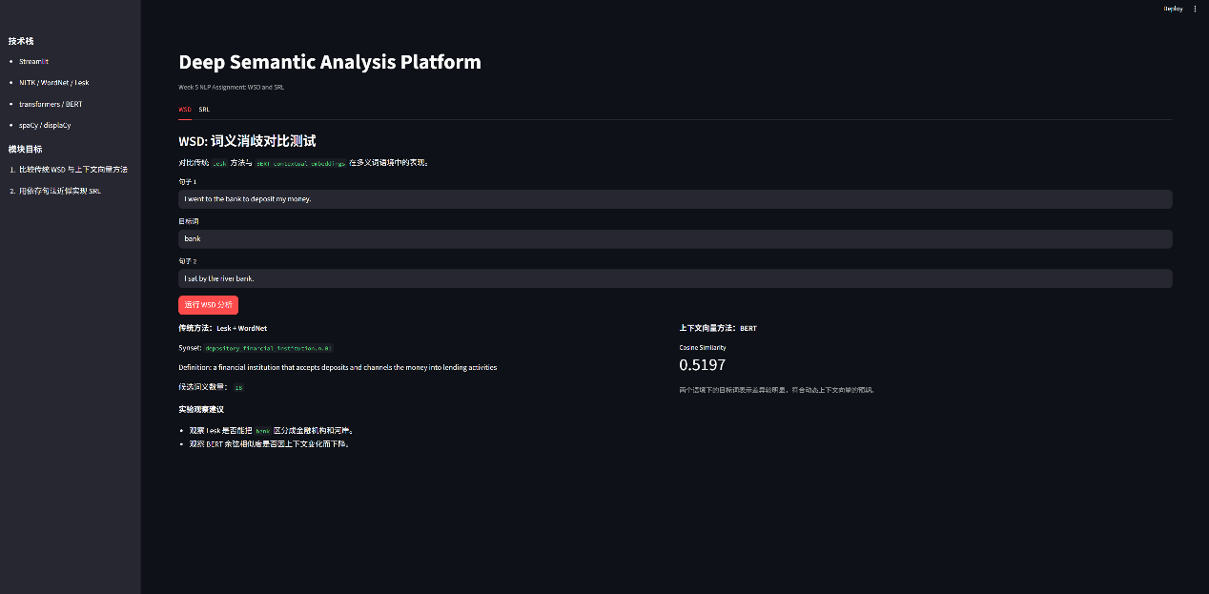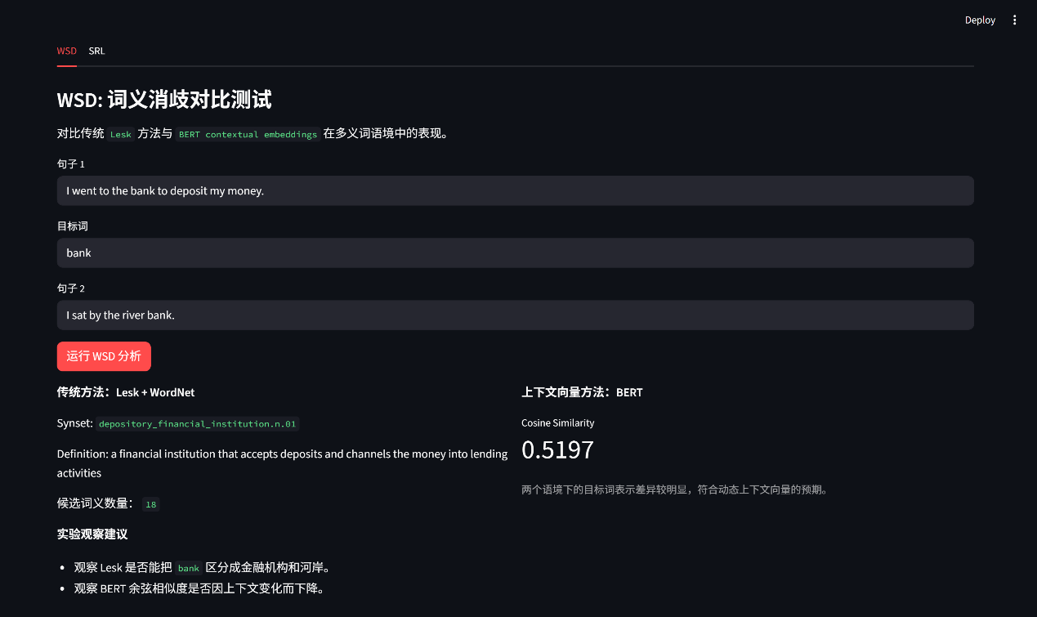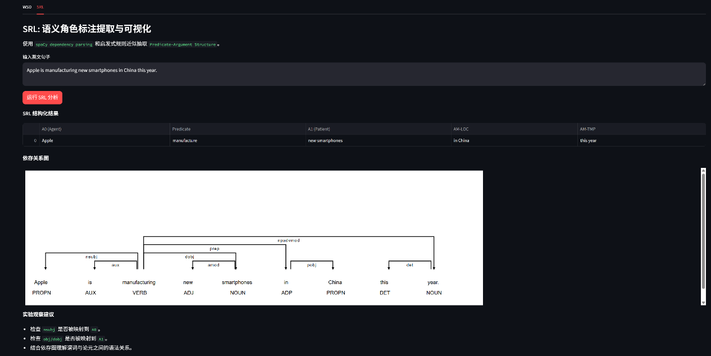

## 实验结论

本实验完成了一个包含 WSD 和 SRL 两个模块的交互式 Web 系统，并通过实际运行验证了课堂中的关键理论。

- 在 WSD 任务中，传统方法和深度学习方法体现出不同特点。Lesk 方法可解释性较强，但依赖词典与上下文词汇匹配；BERT 方法能够体现动态上下文语义表示，更适合区分复杂语境中的词义。
- 在 SRL 任务中，虽然本实验未使用完整的端到端 SRL 模型，但依托依存句法分析和启发式规则，仍可较好地展示谓词-论元结构的基本思想。

## 不足与改进方向

- 当前 WSD 的 BERT 实现主要用于上下文表示对比，并未直接完成监督式词义分类。
- 当前 SRL 采用的是基于依存关系的启发式近似方法，对被动句、复杂从句和多谓词句子的处理能力有限。
- 后续可尝试引入更完整的 SRL 数据集或预训练模型，如结合 PropBank 或 CoNLL 风格资源进一步提升系统效果。

